Столяров Владимир
Студент Б14-507
Алгоритм Рабина-Карпа
Лабораторная работа 4

ОТЧЕТ
Цель лабораторной работы №4: изучение возможностей диаграммы классов, а также приобретение навыков создания диаграмм классов и применения этих диаграмм для создания кода на языке C++ (шаблона приложения).
Диаграмма классов UML позволяет обозначать отношения между классами и их экземплярами. Диаграмма классов является ключевым элементом в объектно-ориентированном моделировании. На диаграмме классы представлены в рамках, содержащих три компонента:
В верхней части написано имя класса. Имя класса выравнивается по центру и пишется полужирным шрифтом. Имена классов начинаются с заглавной буквы. Если класс абстрактный — то его имя пишется полужирным курсивом.
Посередине располагаются поля (атрибуты) класса. Они выравнены по левому краю и начинаются с маленькой буквы. Статические поля выделены подчёркиванием. Поля «только для чтения» помечены как «{readOnly}».
Нижняя часть содержит методы класса. Они также выравнены по левому краю и пишутся с маленькой буквы.
Между классами существуют несколько видов взаимодействий, обозначенных ниже:
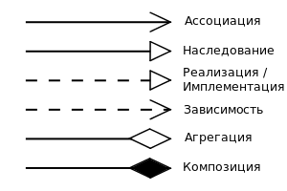

Ниже представлена диаграмма классов проекта, разрабатываемая в рамках серии данных лабораторных работ.
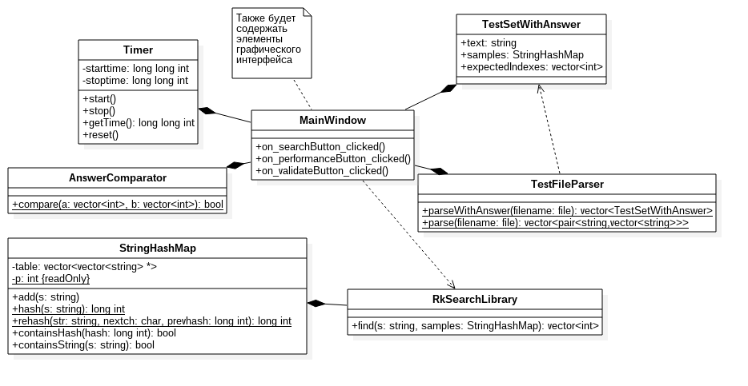
Классы RkSearchLibrary и StringHashMap реализованы в разделяемой библиотеке (для возможности работы с действующим лицом «внешняя система»).
Класс RkSearchLibrary содержит основной функционал, необходимый для выполнения алгоритма поиска: метод find.
Класс StringHashMap — реализация хеш-таблицы для заранее заданного количества строк. Использует кольцевую хеш-функцию для быстроты пересчёта хеша (ключ к производительности алгоритма).
Класс MainWindow описывает главное окно графического приложения, в котором реализуются варианты использования: проверка производительности (с помощью класса Timer, отсчитывающего время выполнения алгоритма в наносекундах и класса TestFileParser содержит метод, разбирающего файл, содержащего наборы тестовых данных), проверка корректности (класс TestFileParser содержит метод, разбирающий файл, содержащий тестовые наборы и эталонные ответы, представляемые классом TestSetWithAnswer, класс AnswerComparator содержит метод, сравнивающий полученный ответ с эталоном).
Замечание: в данной работе были опущены конструкторы и деструкторы классов. По диаграмме классов удалось успешно сгенерировать код-шаблон приложения (сигнатуры некоторых методов были незначительно изменены для повышения производительности, например, использована передача объектов по констатным ссылкам). Генерация производилась с помощью расширения «С++ code generation and reverse engineering» для StarUML. Код генерируется сразу готовым для документации с использованием doxygen (расставляются специализированные комментарии).
Сгенерированный код (только заголовочные файлы):
#ifndef _STRINGHASHMAP_H
#define _STRINGHASHMAP_H

class StringHashMap {
public:

/**
* @param s
*/
void add(string s);

/**
* @param s
*/
static long int hash(string s);

/**
* @param prevch
* @param nextch
* @param prevhash
*/
static long int rehash(str string, char nextch, long int prevhash);

/**
* @param hash
*/
bool containsHash(long int hash);

/**
* @param s
*/
bool containsString(string s);
private:
vector<vector<string>*> table;
static const int p;
};

#endif //_STRINGHASHMAP_H

#ifndef _RKSEARCHLIBRARY_H
#define _RKSEARCHLIBRARY_H

class RkSearchLibrary {
public:

/**
* @param s
* @param samples
*/
vector<int> find(string s, StringHashMap samples);
};

#endif //_RKSEARCHLIBRARY_H
#ifndef _ANSWERCOMPARATOR_H
#define _ANSWERCOMPARATOR_H

class AnswerComparator {
public:

/**
* @param a
* @param b
*/
static bool compare(vector<int> a, vector<int> b);
};

#endif //_ANSWERCOMPARATOR_H

#ifndef _MAINWINDOW_H
#define _MAINWINDOW_H

class MainWindow {
public:

void on_searchButton_clicked();

void on_performanceButton_clicked();

void on_validateButton_clicked();
};

#endif //_MAINWINDOW_H

#ifndef _TESTFILEPARSER_H
#define _TESTFILEPARSER_H

class TestFileParser {
public:

/**
* @param filename
*/
static vector<TestSetWithAnswer> parseWithAnswer(file filename);

/**
* @param filename
*/
static vector<pair<string,vector<string>>> parse(file filename);
};

#endif //_TESTFILEPARSER_H

#ifndef _TESTSETWITHANSWER_H
#define _TESTSETWITHANSWER_H

class TestSetWithAnswer {
public:
string text;
StringHashMap samples;
vector<int> expectedIndexes;
};

#endif //_TESTSETWITHANSWER_H

#ifndef _TIMER_H
#define _TIMER_H

class Timer {
public:

void start();

void stop();

long long int getTime();

void reset();
private:
long long int starttime;
long long int stoptime;
};

#endif //_TIMER_H

Выводы:
- диаграмма классов достаточно подробно описывает структуру будущей программы.
- мы убедились в том, что диаграммы классов позволяют достаточно полно описать атрибуты и методы будущих классов.
- диаграмма классов позволяет сгенерировать код – шаблон приложения, что облегчает его дальнейшую разработку.
- код - шаблон всё-же необходимо в дальнейшем редактировать.

